Lunes
23
de mayo

Sexto de Primaria
Educación Socioemocional

¡Una búsqueda desagradable!

Aprendizaje esperado: se anticipa a las diversas emociones relacionadas con el asco, identifica la intensidad en cada una y cómo las puede aprovechar para su bienestar propio y de los demás.

Énfasis: se anticipa a las diversas emociones relacionadas con el asco, identifica la intensidad en cada una y cómo las puede aprovechar para su bienestar propio y de los demás.

¿Qué vamos a aprender?

Vas a realizar actividades para anticiparte a las diversas emociones relacionadas con el asco, a identificaras la intensidad en cada una y cómo las puedes aprovechar para tu bienestar propio y de los demás.

¿Qué hacemos?

Para iniciar recuerda que en algunas ocasiones cuando te han recetado medicamentos no has querido tomarlos por su sabor y las náuseas que causa, aunque al final los has tenido que consumir pues a nadie le gusta estar enfermo.

Tal vez recuerdes beber ese líquido que olía y sabía mal, que provocaba náuseas y muchas ganas de vomitar, pero no te preocupes, lo que sucede es que la emoción del asco que provoca la medicina hace que te pongas alerta, ansioso y con ganas incluso de huir.
Algunas de las sensaciones que se relacionan a algo que no te gusta pueden ser náuseas, tensión muscular, respiración rápida. Entre los efectos mentales está sentir ansiedad, tener ganas de escapar o de huir de aquello que te produce esa sensación, entre otros.

Pero, ¿Qué es lo que produce esa sensación? Observa el video siguiente para conocer un poco de ello.

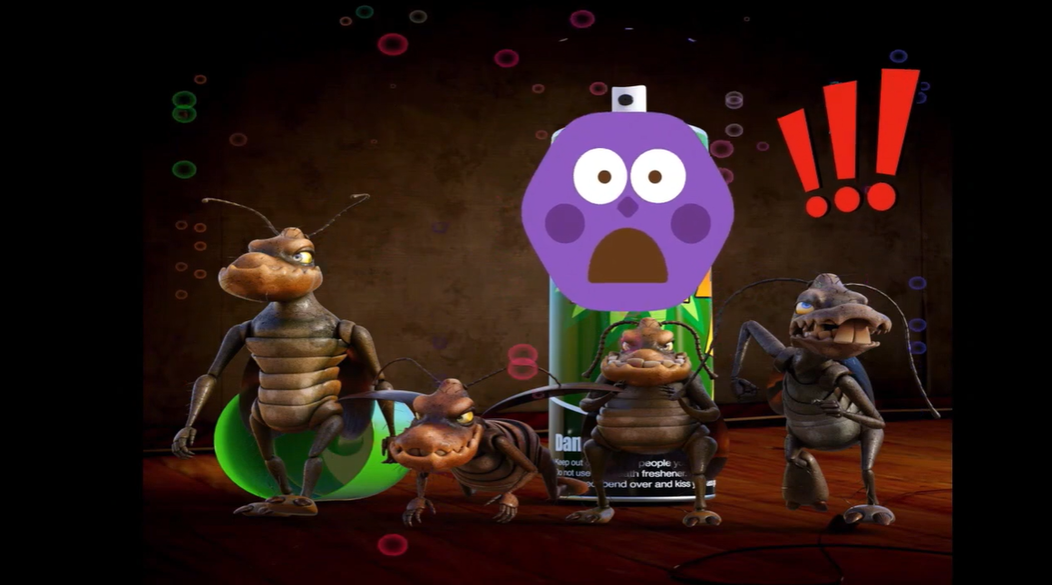

- Video: El rock del Asco.
https://www.youtube.com/watch?v=bDfqmGJ0asI

¡Qué forma de definir el asco! Seguramente solo de verlo te recordó lo que te provoca esa emoción, como el olor de la comida agria, eso sinceramente revuelve el estómago.

Por ejemplo, las cebollas con vinagre desprenden un olor raro que provoca náuseas terribles y hace que las personas se alejen de la cocina, el vinagre y la cebolla no representan un peligro como tal, pero les causa cierta repugnancia el olor.

Es que el asco presenta ciertas variantes, son emociones necesarias que te van a ayudar a prevenirte al acercarte a cosas que pueden representar un peligro para ti, ya sea al oler, beber o ingerir algo que no debes. Incluso como ya lo has visto en otras sesiones, puedes sentir desagrado ante situaciones o acontecimientos injustos como la discriminación.

Es notable pues las acciones o comportamientos de maltrato, injusticia y violencia también pueden dar asco. Hay situaciones que ocurren a tu alrededor y que por ser tan comunes y cotidianas, pueden desagradarte y son inaceptables, pero las dejas pasar porque a veces se vuelven invisibles por ser tan comunes.

Un ejemplo puede ser el maltrato a los niños o a las mujeres, usa la empatía y la imaginación. ¿Qué sentirías si alguien está maltratando a tu mamá, a tu amigo, o peor aún, a ti? ¿Cómo te sentirías?

Otro ejemplo puede ser cuando alguien tira basura. Imaginas a alguien que va en la calle y empieza a tirar su basura en donde quiere y no en un bote de basura, donde corresponde.

Un ejemplo más puede ser el abuso a los adultos mayores, lamentablemente, algunas personas no piensan que las abuelitas y abuelitos son un tesoro y no los respetan. Se han dado casos de maltrato a personas adultas mayores, que van desde ignorarlos, agredirlos, ofenderlos, dejarlos desprotegidos y abandonados. Piensa, ¿Qué sentirías si ves a alguien que hace esto?

Afortunadamente la educación socioemocional permite que logres contar con habilidades, para tomar las mejores decisiones y resolver estos conflictos. No lo olvides, Tú eres el cambio en la sociedad. Usa la educación socioemocional en tu vida, es hora de eliminar esas conductas que causan repugnancia. ¿Sabes que es la repugnancia?

Repugnancia:
1.- Asco (alteración del estómago).
2.-Rechazo frente a alguien o algo.

Ahora imagina sentir esa emoción a partir de los ejemplos que acabas de leer. Suele pasar que se sientas repugnancia, pero recuerda que no es nada malo experimentarla ante alguna situación que sabes que está mal, aunque, claro, siempre ten presente que no se trata de juzgar a la persona, sino de ayudar a mejorar la situación.

Pero tal vez a ti te da asco es el olor de los mares sucios por contaminación u otras cosas, por eso realiza una actividad llamada “En búsqueda del asco” es decir, de aquello sumamente desagradable o inaceptable.

“En búsqueda del asco"

Observa el siguiente emociómetro con sus cinco marcas.

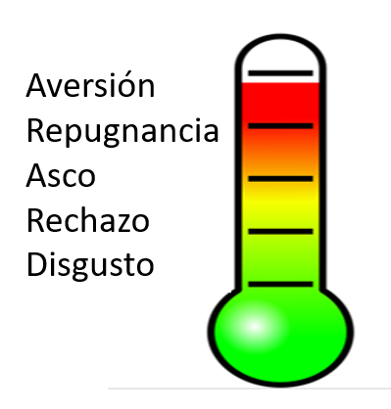
Con esto puedes exponer mejor lo que es la emoción del asco. Te preguntarás esas palabras, ¿Qué significan cada una?

Empieza con el disgusto. Lo genera algo “que no te gusta”. Lo has sentido cuando comes algo que sabe mal, pero también puede ser que lo hayas experimentado cuando alguien te trata o se comporta.

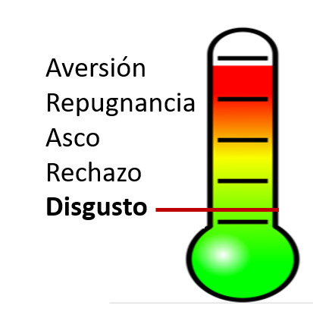

El rechazo, es lo que sientes hacia algo que no debes o quieres aceptar. Puede ser algo que no quieres comer o beber, lugares en donde no quieres estar o hacia personas que no quieres ver. Un ejemplo claro es el rechazo a ciertas personas debido a actitudes o comportamientos que pueden ser nocivos para alguien más. Sin embargo, debes ser tolerante ante estas situaciones, porque todos somos diferentes.

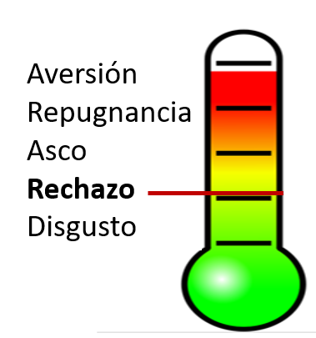

Esteban: Así que ahora sabré si quedó todo claro, Lolo, cuénta dos de tus experiencias con esto que se acaba de hablar.

La repugnancia, es un nivel arriba del asco. Si es a olores o sabores puede llegarnos a causar que se te revuelva el estómago, e incluso tener ganas de vomitar. Revisa esto con el siguiente video.

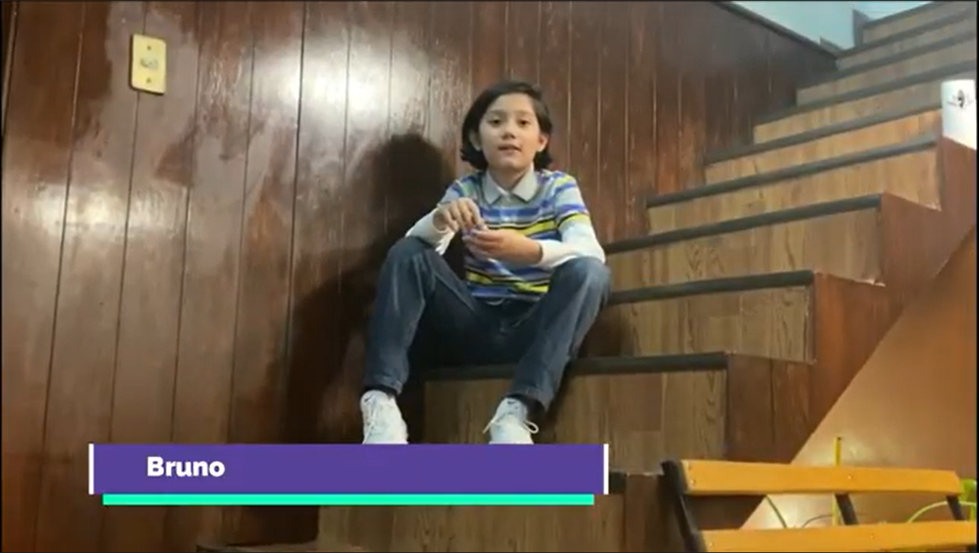

- Video. Injusto.
https://youtu.be/GEmwtSBwTLI

En este video alumnas y alumnos platican si algunas vez han evitado o rechazado algo injusto. Como te podrás dar cuenta el asco también ayuda a ver las cosas desde otro punto de vista. Reflexiona sobre estas acciones y actitudes, para ser más empático y respetuoso cuando convivas con tus familiares y amigos.

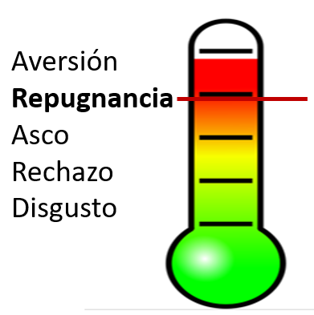

Por último, está la aversión, la cual es cuando el nivel de asco llega al máximo, lo cual puede incluso generar una fobia, por ejemplo, hay gente que les molesta, incomoda y da asco cuando hay agujeros muy juntos.

Panal
https://pixabay.com/es/photos/avispero-hex%C3%A1gono-avispas-abejas-1261373/
Eso se llama tripofobia, la cual es una repulsión extrema a ver este tipo de imágenes. Algunos de sus síntomas son cosquilleos, comezón o picazón en el cuerpo, ansiedad e incluso náuseas.
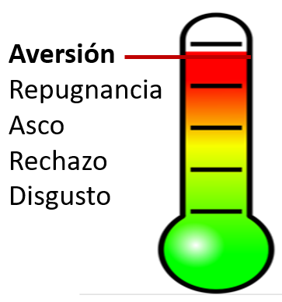

¿Qué te parece? ¿Quedó claro cuáles son las emociones que integran la familia del Asco? ¡Más claro que el mar cuando está muy limpio y cuidado! Entonces, la emoción que te genera la medicina que recuerdas, ¿En qué nivel se encuentra? Pues si te revuelve el estómago y no te dan ganas de vomitar, puede ser de una intensidad baja. Tal vez solo sea Disgusto.

Para concluir realiza un breve repaso de lo que aprendiste.

- El asco ayuda a diferenciar alimentos, lugares, olores o algo que no pueda ser bueno para la salud.

- La manera en que se manifiesta es de dos formas: físicos, como náuseas, tensión muscular, respiración acelerada; o psicológicos, como la ansiedad, la necesidad de escapar o huir.

- El asco ayuda a la persona a elegir, a aprender a decir “no”, a formar una personalidad, a decir “quiero esto porque esto otro no me gusta”.

- Supervivencia, aparte de que el asco a veces causa ganas de vomitar, también ayuda a sobrevivir, tomando en cuenta todo lo mencionado en la clase.
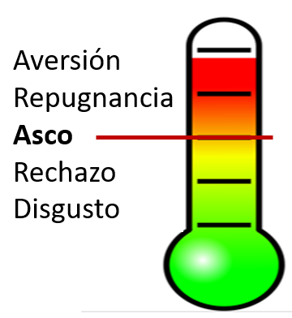

- El asco tiene familia, es decir otras emociones que dependiendo de su intensidad se manifiestan de diferentes formas en nuestro cuerpo. La familia completa es: Disgusto, Rechazo, Asco, Repulsión y Aversión.

El reto de hoy:

En una hoja escribe o dibuja todo lo que te cause desagrado, asco, o incluso algo más intenso que no te permite ni siquiera acercarte. Después de que lo hayas hecho, piensa y escribe o dibuja la manera en que puedes regular tu asco, qué puedes hacer para mejorar y regular eso que te causa esta emoción.

Si te es posible, consulta otros libros o materiales para saber más sobre el tema.

¡Buen trabajo!

Gracias por tu esfuerzo.

Para saber más:
Lecturas
https://www.gob.mx/cms/uploads/attachment/file/533118/6o_CUADERNO_OK_PNCE.pdf

